ОБЗОР СОДЕРЖАНИЯ ЖУРНАЛА
«ИНТЕЛЛЕКТУАЛЬНАЯ СОБСТВЕННОСТЬ: ПРОМЫШЛЕННАЯ СОБСТВЕННОСТЬ»
№№ 1-5 / 2019 ГОД

№ 1, 2019
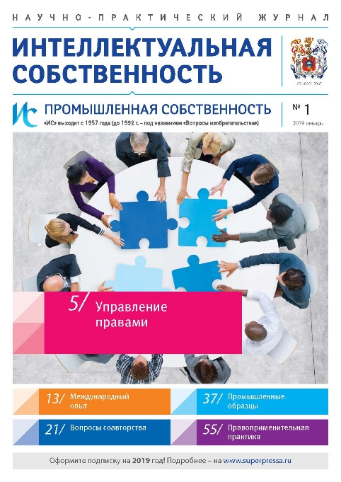
УПРАВЛЕНИЕ ПРАВАМИ
В. Евстафьев, Л. Хитрова
Перспективы развития системы управления правами Российской Федерации на результаты интеллектуальной деятельности
Евстафьев В.Ф., д. т. н., профессор, и Хитрова Л.Н., к. т. н., ст. науч. сотр., в данной публикации предлагают общий подход к развитию системы управления правами Российской Федерации на результаты интеллектуальной деятельности и определяют основные направления ее совершенствования.
* * *
МЕЖДУНАРОДНЫЙ ОПЫТ
Д. Афанасьев
О соотношении изобретений, открытий и абстрактных идей
Эксперт Комитета Государственной Думы РФ по информационной политике, информационным технологиям и связи Афанасьев Д.В. рассматривает в своей статье такие исключения из патентоспособности, как открытия, научные теории и математические методы, существующие в патентом праве России и зарубежных стран. В качестве иллюстрации приводится зарубежная судебная практика высших судебных инстанций. Кроме того, в статье рассматриваются отдельные аспекты патентования генов, модифицированных человеком бактерий и компьютерных программ.
* * *
ВОПРОСЫ СОАВТОРСТВА
М. Чайков
Мнимое соавторство в промышленной собственности
В статье Чайкова М.Ю., к. т. н., доцента Уральского Федерального университета им. первого Президента России Б.Н. Ельцина, рассмотрены случаи упоминания в качестве авторов граждан, не внесших творческий вклад в создание объектов интеллектуальной деятельности. Приведены результаты конкретных исследований в области промышленной собственности. Разработано правило, позволяющее в случае его внесения в Гражданский кодекс РФ, сократить возможность мнимого авторства.
* * *
ОБОРОННАЯ ПРОМЫШЛЕННОСТЬ
С. Сорокин
Трансфер двойных технологий при диверсификации оборонной промышленности
В статье Сорокина С. В., соискателя кафедры управления экономикой производства и ремонта вооружения и техники Военного университета МО РФ, рассмотрена роль интеллектуальной собственности в осуществлении диверсификации оборонной промышленности. Предложен общий подход к передаче двойных технологий и других результатов интеллектуальной деятельности, права на которые принадлежат Российской Федерации, из военного в гражданский сектор производства в рамках диверсификации предприятий ОПК.
* * *
ПРОМЫШЛЕННЫЕ ОБРАЗЦЫ
А. Ворожевич
Нарушение исключительных прав на промышленные образцы: актуальные вопросы
Старший преподаватель кафедры интеллектуальных прав Университета им. О.Е. Кутафина (МГЮА), к.ю.н. Ворожевич А.С. анализирует актуальные вопросы, связанные с установлением факта нарушения исключительных прав на промышленный образец. Рассматривается понятие существенных признаков промышленного образца, информированного потребителя; проблема пересечения прав на промышленный образец и дизайн как объект авторского права. Исследование выполнено при финансовой поддержке РФФИ в рамках научного проекта № 18-311-00172.
* * *
ОСОБОЕ МНЕНИЕ
М. Дашян
Учебные конкурсы для юных изобретателей: высокие стандарты социальной ответственности или циничный поиск уникальных разработок?
Права несовершеннолетних изобретателей, соблюдение их законных интересов и минимизация всех возможных недобросовестных действий, связанных с их интеллектуальной собственностью – вот основной список вопросов, которые рассматриваются в статье Микаэла Дашяна, руководителя группы NPF.
* * *

ПРАВОПРИМЕНИТЕЛЬНАЯ ПРАКТИКА
Л. Сагдеева
Требования о пресечении действий, нарушающих право или создающих угрозу его нарушения
В статье рассматривается предмет иска по подп. 2 п. 1 ст. 1252 ГК РФ. Автор статьи, Сагдеева Л.В., директор по правовым вопросам ООО «Парма-Телеком» (ITPS), аспирант ИЗиСП при Правительстве РФ (отдел гражданского законодательства и процесса), рассмотрела действующее законодательство РФ, правовые позиции Конституционного Суда РФ, Суда по интеллектуальным правам, арбитражных судов и судов общей юрисдикции. Методология исследования обусловлена спецификой избранного предмета и включает в себя набор общенаучных методов научного познания (анализ, синтез, сравнение). Основные выводы исследования: если негаторный иск уточняет положения абз. 3 ст. 12 ГК РФ в рамках института вещных прав, то применительно к институту интеллектуальной собственности действуют положения подп. 2 п. 1 ст. 1252 ГК РФ о пресечении действий, нарушающих право или создающих угрозу его нарушения. Требование о пресечении действий в сфере интеллектуальной собственности является мерой защиты исключительного права и характеризуется особенностями, во многом аналогичными негаторному иску. Негаторный иск и требования о пресечении действий по подп. 2 п. 1 ст. 1252 ГК РФ реализуются в отношении длящегося конкретного наличного нарушения или действия, создающего реальную угрозу нарушения прав правообладателя.
* * *

№ 2, 2019
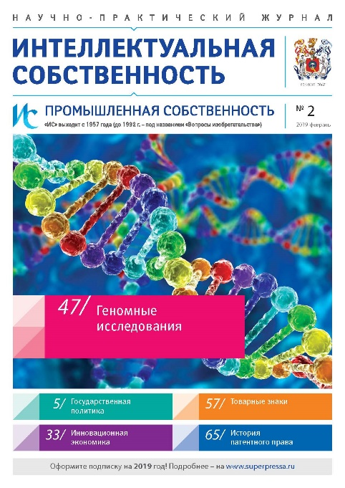
ГОСУДАРСТВЕННАЯ ПОЛИТИКА
В. Антипин
О целевых показателях (индикаторах), связанных с интеллектуальной собственностью, для государственных программ РФ
Советник зам. генерального директора ФГУП «Крыловский государственный научный центр» Антипин В.В. раскрывает в статье принципы формирования целевых показателей (индикаторов), связанных с интеллектуальной собственностью, применительно к государственным программам Российской Федерации. Освещается опыт использования таких показателей применительно к федеральной целевой программе, направленной на создание гражданской морской техники и реализованной в течение 2009–2016 гг.
* * *
ОСОБОЕ МНЕНИЕ
Г. Галифанов
Влияние организационно-кадровой политики на инновационное развитие экономики
Туркменским и евразийским патентным поверенным Г.Г. Галифановым рассмотрены вопросы взаимоотношений России со странами Запада и США, в том числе воздействие санкционного давления и валютной экспансии этих стран в сочетании с последствиями деятельности неореформаторов на состояние экономики и интеллектуальный потенциал страны. Освещены причины, препятствующие эффективной научной и изобретательской деятельности и преобразованию научно-технических достижений в инновационную продукцию. Обоснована необходимость инвентаризации руководящих кадров и привлечения талантливых организаторов к руководству различными отраслями экономики для устойчивого роста ВВП. Изложены меры по сведению к минимуму разрыва между результатами научной и изобретательской деятельности и их практической реализацией. Показана целесообразность проведения систематической работы по отбору креативной молодежи на разных этапах ее обучения в средней и высшей школе. Приведены рекомендации по эффективной реализации творческого потенциала креативных личностей и предотвращению их оттока за рубеж. Рассмотрено влияние знаний из различных профессиональных сфер на творческую деятельность и сделан вывод о целесообразности обучения креативных личностей разным профессиям. На конкретных примерах обоснована необходимость организации труда, соответствующей сложившимся национальным традициям.
* * *
ИННОВАЦИОННАЯ ЭКОНОМИКА
П. Кохно
Инновационная экономика: факторы, показатели, модели
В статье Кохно П.А., д.э.н., профессора, директора Института нечётких систем, исследуются проблемы инновационного развития экономики России с учётом существующего социально-экономического уровня, выделены основные детерминирующие его факторы и показатели, которые отражают качественные и структурные изменения экономики. Изучена методика построения регрессионной модели, рейтинговой оценки, а также экономико-статистический метод прогнозирования показателей. Проанализирована отдельная группа показателей, характеризующих инвестиционно-инновационную деятельность предприятий оборонно-промышленного комплекса. Предложен инструментарий достижения поставленных целей предприятиями оборонно-промышленного комплекса.
* * *
ГЕНОМНЫЕ ИССЛЕДОВАНИЯ
Е. Ульянова
Этические проблемы геномных исследований
В статье Ульяновой Е.В., помощника председателя Суда по интеллектуальным правам, аспиранта ИГСУ РАНХиГС при Президенте РФ, рассматриваются этические проблемы современных геномных исследований. Анализируется понятие этики (биоэтики) и ее влияние на развитие правового регулирования в области геномных исследований. С точки зрения биоэтики исследуются вопросы, связанные с возможностью изменения генома человека, а также патентования геномов. Исследование выполнено при финансовой поддержке РФФИ в рамках научного проекта № 18-29-14072.
* * *
ТОВАРНЫЕ ЗНАКИ
Е. Комиссарова
Отдельные аспекты судебной практики по делам о незаконном использовании товарного знака
В статье Е.В. Комиссаровой, кандидата социологических наук, доцента Пензенского государственного университета, рассмотрены проблемы судебной практики по делам о незаконном использовании товарного знака. Автором выделены проблемные аспекты использования института малозначительности, экспертных процедур, а также вопросы исчерпания прав в современных условиях. Решение этих и иных проблем правоприменения в области защиты прав на товарный знак позволит повысить эффективность защиты интеллектуальных прав в целом.
* * *
СТРАНИЦЫ ИСТОРИИ
Д. Афанасьев
Возникновение патентного права и основных его принципов
В статье Афанасьева Д.В., эксперта Комитета Государственной Думы РФ по информационной политике, информационным технологиям и связи, рассказывается о появлении патентного права в мире и основных его принципов, которые в целом актуальны до настоящего времени. Понимание возникновения патентного права помогает осознать его суть и понять основные цели. Автор рассказывает о появлении исключительного права, принципа новизны, появлении требования об изобретательской деятельности (изобретательском уровне), первых правомочиях патентообладателя и ответственности за нарушение патентов, а также о первых в мире патентах, прообразах формулы изобретения, и возникновении имущественного права в авторском праве.

№ 3, 2019
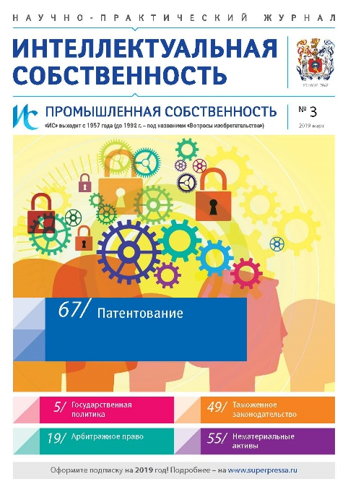
ГОСУДАРСТВЕННАЯ ПОЛИТИКА
Г. Ивлиев
Развитие сферы интеллектуальной собственности в свете «Основных направлений деятельности Правительства РФ до 2024 г.»
Статья Г.П. Ивлиева, руководителя Федеральной службы по интеллектуальной собственности, посвящена основным направлениям деятельности Правительства Российской Федерации в части развития института интеллектуальной собственности и мерам, принимаемым Федеральной службой по интеллектуальной собственности (Роспатент) для решения поставленных Правительством задач.
* * *
АРБИТРАЖНОЕ ПРАВО
В. Талимончик
Концепция арбитрабельности Центра ВОИС по арбитражу и посредничеству
Целью предпринятого в рамках статьи исследования доцента кафедры международного права Санкт-Петербургского государственного университета, д.ю.н. В.П. Талимончик является выявление содержания сложившейся концепции арбитрабельности, поддерживаемой Центром ВОИС по арбитражу и посредничеству при применении Арбитражных правил ВОИС, действующих с 1 июня 2014 года. Критерии арбитрабельности споров в сфере интеллектуальной собственности, разрешаемых по Арбитражным правилам ВОИС, значительно отличаются от принятых в национальных правовых системах, что может затруднить признание и приведение в исполнение арбитражных решений Центра ВОИС по арбитражу и посредничеству.
* * *
УПРАВЛЕНИЕ ИС
Ю. Нечепуренко
Управление интеллектуальной собственностью на корпоративном уровне
В статье Ю. В. Нечепуренко, к.х.н., начальника научно-инновационного отдела учреждения Белорусского государственного университета «Научно-исследовательский институт физико-химических проблем», рассмотрен общий подход к созданию эффективной системы управления интеллектуальной собственностью (ИС) на корпоративном уровне. Управление ИС понимается как сложный механизм управления четырьмя группами процессов: на стадиях создания, правовой охраны, введения в гражданский оборот и защиты объектов интеллектуальной собственности.
* * *
ОСОБОЕ МНЕНИЕ
Г. Галифанов
Влияние организационно-кадровой политики на инновационное развитие экономики
Туркменским и евразийским патентным поверенным Г.Г. Галифановым рассмотрены вопросы взаимоотношений России со странами Запада и США, в том числе воздействие санкционного давления и валютной экспансии этих стран в сочетании с последствиями деятельности неореформаторов на состояние экономики и интеллектуальный потенциал страны. Освещены причины, препятствующие эффективной научной и изобретательской деятельности и преобразованию научно-технических достижений в инновационную продукцию. Обоснована необходимость инвентаризации руководящих кадров и привлечения талантливых организаторов к руководству различными отраслями экономики для устойчивого роста ВВП. Окончание. Начало в № 2 журнала «Интеллектуальная собственность. Промышленная собственность» за 2019 г.
* * *
ТАМОЖЕННОЕ ЗАКОНОДАТЕЛЬСТВО
С. Тактарова, С. Агамагомедова
Административно-правовая защита интеллектуальных прав: новое в таможенном законодательстве
Авторы, С.В. Тактарова, к.э.н., доцент, зав. кафедрой «Менеджмент и экономическая безопасность» Пензенского государственного университета, а также С.А. Агамагомедова, к.с.н., к.ю.н., доцент кафедры «Менеджмент и экономическая безопасность» Пензенского государственного университета, в своей статье рассматривают новеллы таможенного законодательства РФ, касающиеся административно-правовой защиты интеллектуальных прав таможенными органами. Также авторы обращают внимание на административно-процедурный характер изменений таможенного законодательства и на систематизацию процедур по ведению таможенного реестра объектов интеллектуальной собственности.
* * *
НЕМАТЕРИАЛЬНЫЕ АКТИВЫ
Н. Кашеварова, Н. Курцев
Исследование роли нематериальных активов в формировании глобальной цепочки создания стоимости смартфонов
Авторы, Н.А. Кашеварова, к.э.н., ассистент кафедры «Предпринимательство и внешнеэкономическая деятельность» МГТУ им. Н.Э. Баумана, а также Н.О. Курцев, студент кафедры «Предпринимательство и внешнеэкономическая деятельность» МГТУ им. Н.Э. Баумана, в своей статье исследуют вопросы создания и роста ценности нематериальных активов в отрасли разработки смартфонов. Проанализированы глобальные цепочки создания стоимости, в которых производятся смартфоны. Представлены оценки прироста стоимости по трем смартфонам верхнего сегмента, произведенным лидерами рынка – компаниями Apple, Huawei и Samsung.
* * *
ПАТЕНТОВАНИЕ
А. Чурилов
Проблемы патентной охраны биотехнологических изобретений
В статье Чурилова А. Ю., ассистента кафедры гражданского права Юридического Института Национального исследовательского Томского государственного университета, рассмотрены вопросы возможности предоставления патентной охраны биотехнологическим изобретениям: изолированным участкам ДНК, микроорганизмам и т. д. В работе продемонстрирована разница подходов к патентованию биотехнологических изобретений, сложившихся в США и в странах Европы и России. Проанализированы основные прецеденты США по рассматриваемому вопросу, а также законодательство и правоприменительная практика ЕС и Российской Федерации.

№ 4, 2019
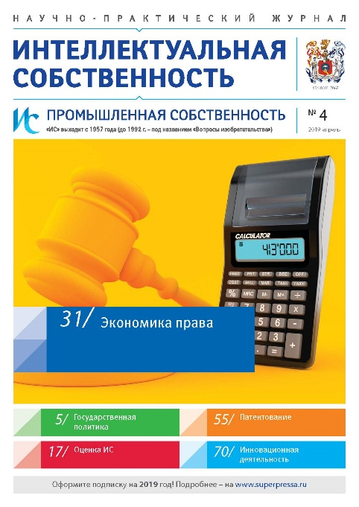
ГОСУДАРСТВЕННАЯ ПОЛИТИКА
В. Антипин
О задачах подразделения министерства – государственного заказчика по управлению ИС
Автор В.В. Антипин – член Научно-технического совета Роспатента, советник заместителя генерального директора ФГУП «Крыловский государственный научный центр», в своей статье анализирует задачи министерств – государственных заказчиков в области управления интеллектуальной собственностью, раскрывает основные задачи и функции подразделений по интеллектуальной собственности этих министерств (на опыте судостроения) по реализации управления этой собственностью как федеральным имуществом, включая вопросы взаимодействия с предприятиями –исполнителями НИОКР, выполняемых по государственным контрактам за счет средств федерального бюджета.
* * *
ОЦЕНКА ИС
Б. Леонтьев
Инвентаризация и оценка интеллектуальной собственности на предприятиях
Автор статьи Леонтьев Б.Б., д.э.н., профессор, академик РАЕН, член.-корр. Академии инженерных наук им. А.М. Прохорова, гендиректор ОАО «СОИС», рассматривает историю зарождения инвентаризации в сфере интеллектуальной собственности, тесно связанную с инвентаризацией материальных активов в бухгалтерской деятельности предприятий. Дана схема проведения инвентаризации. Описаны наиболее важные процедуры и сопутствующие документы. Кратко представлены основные требования, предъявляемые к оценке интеллектуальной собственности.
* * *
ЭКОНОМИКА ПРАВА
К. Беликова
Интеллектуальные права, информация и научная информация в фокусе внимания экономики права
В статье К.М. Беликовой, д.ю.н, профессора, профессора кафедры гражданского права и процесса и международного частного права ФГАОУ ВО «Российский университет дружбы народов», исследуется вопрос экономизации информации, научной информации и интеллектуальной собственности в контексте ее защиты в ретроспективе и в нынешнем информационном обществе, в котором все большие обороты набирает экономика знаний. Особую важность исследование поставленного вопроса приобретает в контексте попыток объяснения поведения индивидов (ученых и групп ученых – научных коллективов) как с позиции «бескорыстности» последних в научном поиске, так и с позиции желания оптимизировать свои издержки и заработать. При этом необходимо учитывать, что сегодня мы имеем две разнонаправленные борющиеся тенденции, касающиеся инновационных разработок: с одной стороны, это использование традиционного механизма защиты интеллектуальных прав законами и т.п. актами, а с другой стороны – их свободное использование. Исследование показало, во-первых, что компании не так уж охотно тратят собственные деньги на развитие инноваций (хотя такое поведение признавалось и признается социально желательным) и, во вторых, что у конкретных ученых и их групп существует желание оптимизировать свои издержки на пути поиска научного знания и информации. Статья подготовлена в ходе работы по гранту РФФИ 2018 г. на тему «Научная информация в орбите содержания, форм и проблем охраны прав на результаты интеллектуальной деятельности (сравнение на примере стран БРИКС)» (проект 18-29-15030 мк, грантополучатель и научн. рук. – д.ю.н., проф. Беликова К.М.).
* * *
ДИСКУССИЯ
В. Еременко
Ретроспективный анализ законодательства России по изобретательству
В статье доктора юридических наук В. И. Еременко содержится анализ законодательства по изобретательству исторической России, начиная с декрета 1919 г. «Положение об изобретениях» и заканчивая законом 1991 г. «Об изобретениях в СССР», отдельные положения которого (государственное стимулирование использования изобретения, финансирование изобретательской деятельности) полезны для целей совершенствования российского законодательства по интеллектуальной собственности.
* * *
ПАТЕНТОВАНИЕ
Н. Егоров
Оценка влияния финансирования прикладных научных исследований на патентную активность
В статье Н.Е. Егорова, к.ф.-м.н., ведущего научного сотрудника НИИ региональной экономики Севера (Северо-Восточный федеральный университет), проводится анализ и оценка зависимости количества выданных патентов России на объекты промышленной собственности от объема федерального финансирования прикладной науки за период 2010–2017 гг. Показано, что за последние годы наблюдается тенденция снижения количества выданных патентов и объема финансирования прикладных научных исследований. Установлено, что средняя стоимость одного патента составляет в среднем 7,6 млн руб.
* * *
ПРАВО
А. Ворожевич
Состав нарушений исключительных прав на изобретения
В статье А.С. Ворожевич, к.ю.н., старшего преподавателя кафедры интеллектуальных прав Университета им. О.Е. Кутафина (МГЮА), рассматриваются проблемные вопросы, связанные с установлением состава нарушения исключительного права на изобретение. Автор разграничивает понятия «нарушение» и «угроза нарушения». Анализируется проблема безвиновной ответственности за патентные нарушения, допущенные при осуществлении предпринимательской деятельности. Исследование выполнено при финансовой поддержке Российского фонда фундаментальных исследований в рамках научного проекта № 18-311-00172.
* * *
ИННОВАЦИОННАЯ ДЕЯТЕЛЬНОСТЬ
Мониторинг инновационной деятельности в научно-исследовательском учреждении
О. Никонова, Е. Клещенко, Д. Фролов, А. Сорокин
В своей статье специалисты отдела ФГБУ 33 ЦНИИИ Минобороны России научный сотрудник О.Н. Никонова, старший научный сотрудник Е.Д. Клещенко, к.т.н., доцент, начальник научно-исследовательского отдела Д.В. Фролов и к.т.н., с.н.с., ведущий научный сотрудник А.И. Сорокин определяют цель и порядок проведения мониторинга инновационной деятельности в научно-исследовательском учреждении. Предложены алгоритм проведения мониторинга и система оценок инновационной деятельности.

!

№ 5, 2019
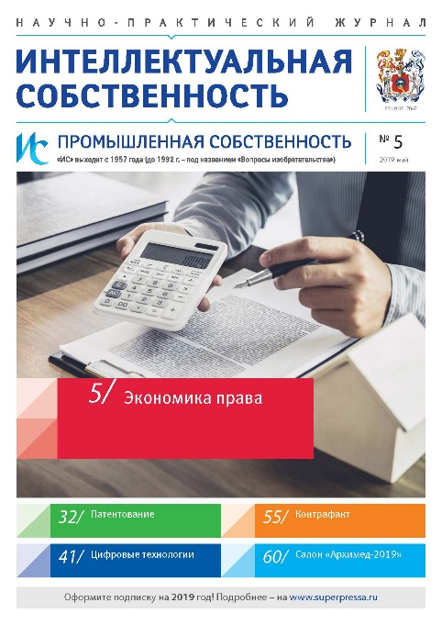
ЭКОНОМИКА ПРАВА
Т. Касьяненко, Д. Иванов
Формирование и оценка синергического эффекта синергии объединения
Авторы, Т.Г. Касьяненко, д.э.н., профессор кафедры «Корпоративные финансы и оценка бизнеса» Санкт-Петербургского государственного экономического университета и Д.А. Иванов, выпускник аспирантуры, ассистент кафедры «Экономическая безопасность» Санкт-Петербургского государственного экономического университет, рассматривают построение схемы формирования суммарного синергического эффекта синергии объединения и его оценку для видов синергии, составляющих данный тип. Для этого исследовано понятие «реорганизация» и выделены те ее формы, которые удовлетворяют концепции «расширения бизнеса», а именно – сделки слияния и поглощения/присоединения. Дан анализ различий в терминологии, используемой в российской и западной литературе в отношении этих понятий, и авторская классификация видов сделок М&A. Выявлен механизм вклада частных (видовых) эффектов синергии в общий суммарный синергический эффект, получаемый в результате реализации мероприятий, нацеленных на создание синергии объединения, и даны рекомендации, по стоимостной оценке, совокупного синергического эффекта этого типа синергии.
* * *
К. Беликова
Интеллектуальные права, информация и научная информация в фокусе внимания экономики права
В статье К.М. Беликовой, д.ю.н, профессора, профессора кафедры гражданского права и процесса и международного частного права ФГАОУ ВО «Российский университет дружбы народов», исследуется вопрос экономизации информации, научной информации и интеллектуальной собственности в контексте ее защиты в ретроспективе и в нынешнем информационном обществе, в котором все большие обороты набирает экономика знаний. Особую важность исследование поставленного вопроса приобретает в контексте попыток объяснения поведения индивидов (ученых и групп ученых – научных коллективов) как с позиции «бескорыстности» последних в научном поиске, так и с позиции желания оптимизировать свои издержки и заработать. При этом необходимо учитывать, что сегодня мы имеем две разнонаправленные борющиеся тенденции, касающиеся инновационных разработок: с одной стороны, это использование традиционного механизма защиты интеллектуальных прав законами и т.п. актами, а с другой стороны – их свободное использование. Исследование показало, во-первых, что компании не так уж охотно тратят собственные деньги на развитие инноваций (хотя такое поведение признавалось и признается социально желательным) и, во вторых, что у конкретных ученых и их групп существует желание оптимизировать свои издержки на пути поиска научного знания и информации. Статья подготовлена в ходе работы по гранту РФФИ 2018 г. на тему «Научная информация в орбите содержания, форм и проблем охраны прав на результаты интеллектуальной деятельности (сравнение на примере стран БРИКС)» (проект 18-29-15030 мк, грантополучатель и научн. рук. – д.ю.н., проф. Беликова К.М.). Окончание. Начало в № 4 журнала «Интеллектуальная собственность. Промышленная собственность» за 2019 г.
* * *
ПАТЕНТОВАНИЕ
Л. Цикунова, В. Максимова
Совершенствование перевода Международной классификации изобретений на русский язык
Авторы, Л.А. Цикунова, заведующий сектором классификации отдела развития информационных ресурсов, классификационных систем и стандартов в области интеллектуальной собственности в ФИПС и В.В. Максимова, заведующий отделом развития информационных ресурсов, классификационных систем и стандартов в области интеллектуальной собственности в ФИПС, рассматривают причины необходимости совершенствования русского перевода текстов Международной патентной классификации (МПК), методы и инструменты, использованные для его совершенствования. В статье показаны типовые ошибки, относящиеся ко всему тексту классификационной системы и к неправильному переводу классификационных терминов, а также ошибки или неточности, связанные с переводом технических терминов и понятий в формулировках групп или подгрупп. Описано использование Совместной патентной классификации при переводе английских текстов МПК на русский язык. Приведены количественные данные по ошибкам, обнаруженным во всех разделах МПК в сравнении с общим количеством рубрик (групп и подгрупп) за 2017 и 2018 годы.
* * *
ЦИФРОВЫЕ ТЕХНОЛОГИИ
А. Карцхия
Цифровые технологии в процессе «цифровой» адаптации права
Автор А.А Карцхия, профессор РГУ нефти и газа (НИУ) им. И.М. Губкина, рассматривает перспективы применения цифровых технологий в гражданском обороте и их влияние на формирование новых объектов правого регулирования, в том числе в сфере правового регулирования технологий. Цифровизация создает предпосылки для перехода к цифровизации гражданского оборота. Цифровая трансформация привела к созданию «цифровой экономики», формированию институтов «цифрового» права, новой конфигурации социальных отношений на основе использования социальных сетей. В этой связи необходима адаптация правовых институтов к новым условиям правового регулирования.
* * *
ОХРАНА ИС
В Глонина, А. Семёнова
«Patent linkage» в России: быть или не быть?
Cтудентки юридических факультетов МГУ им. М.В. Ломоносова и МГИМО (У) МИД, Глонина В.Н. и Семёнова А.А. рассматривают проблему нарушения интеллектуальных прав производителей референтных лекарственных средств, анализируют перспективу внедрения механизма проверки патентной чистоты («patent linkage») в России. Проводится анализ зарубежной и национальной доктрины, законодательства, а также судебной практики в данной предметной области. Авторы делают вывод, что сложившаяся на сегодняшний день практика выпуска воспроизведенных средств до истечения срока патентных прав на референтный препарат нуждается в регуляторной корректировке. Перспективным решением представляется введение механизма «patent linkage»: создание единого реестра лекарственных средств, внесение соответствующих изменений в законодательство. Однако следует осознавать ограниченную сферу действия механизма «patent linkage», соблюдать баланс интересов и одновременно совершенствовать судебные механизмы, применяющиеся в патентных спорах.
* * *
КОНТРАФАКТ
А. Сальникова
Многоликий контрафакт
Автор А.В. Сальникова, к.и.н., доцент кафедры «Финансовое право и таможенная деятельность» Юридического института Владимирского государственного университета имени Александра Григорьевича и Николая Григорьевича Столетовых, в своей статье рассматривает понятие, формы и виды контрафакта. Анализируя нормы российского законодательства, автор выявляет основные черты и виды контрафактной продукции. Контрафакт представлен автором как явление многообразное, требующее дальнейшего изучения и систематизации в целях разработки успешной антиконтрафактной политики и комплекса мер по борьбе с каждым видом данной продукции.
* * *

